Деловые
отношения

Конкурсная профориентационная игра
для учащихся 1 класса

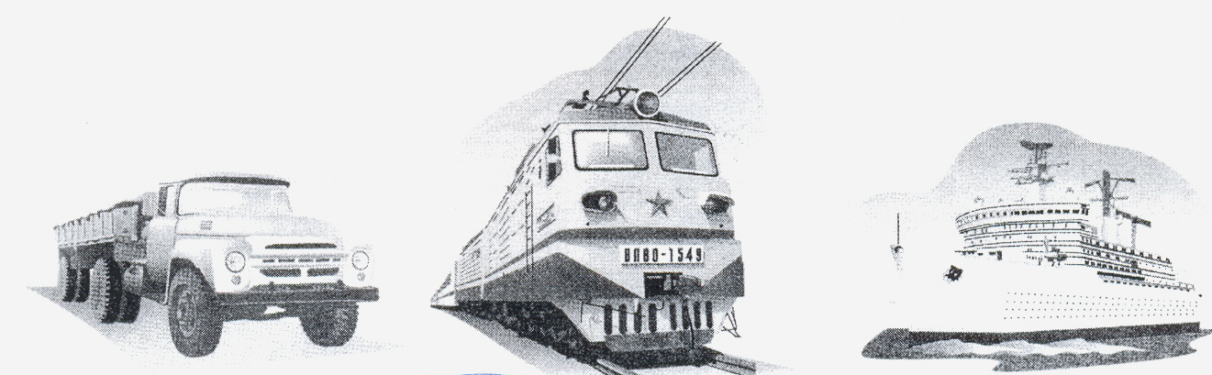

Деловые отношения
(конкурсная программа для 1 класса)

Подготовка: цветные полоски бумаги (2 набора по 2-3 цвета); 2 набора разрезных картинок; кубики; фантики, 2 веника, 2 совка; газеты, скотч; 2 набора игры «Расставь по порядку».

Ведущий: Мальчики и девочки!
Учителя и родители!
И все прочие зрители!

Начать новую программу
«Деловые отношения!»
- В конкурсе участвуют 2 команды с равным количеством учеников. На партах имеются сигнальные карточки: красный –«Помощь!», зелёный – «Готов!»

Команды готовы
Представляем вам жюри….

Ведущий: -Мы и умельцы и реформаторы.
Наш первый конкурс «Реставраторы».
Задание: Собрать картинку из разрезанных частей.
Кто быстрее?

- Не кручинься и не плачь,
Теперь второй наш конкурс «Юный ткач».
Задание :Из цветных полосок одинаковой длины, расположенных вертикально и горизонтально, составить , «соткать ковёр».

Конкурс»Юный ткач»

- «Дили-дили-дили-дон!
Начинаем новый конкурс
«Строим высотный дом».
Задание: из кубиков за 3 минуты построить дом, у кого выше?
Ведущий (подбадривая):Трудится усердно
Маленький народ,
И всё выше, выше
Домик их растёт!

Ведущий: -Умелые строители!
А кушать не хотите ли?
Тогда, ребята,
Я объявляю конкурс «Поварята»
Задание: по очереди команды называют блюда из картофеля (можно воспользоваться подсказкой родителей). Кто назовёт последний, тот и победил.

Ведущий: И красивой и послушной
Дочерью была.
На балу вот потеряла
Туфельку она.

Кто она такая –
Девочка простая?
Дети: Золушка.(показ рисунка Золушка)
Ведущий: -Правильно, она.
Её Золушкой зовут.
А наш новый конкурс
«Золушкин труд».
Задание: Из каждой команды по одному игроку. Им завязывают глаза платком и дают в руки веник. Кто больше соберёт сору (разбросанные фантики из – под конфет) в совок? Команды могут помогать (кричат, где мести).

Ведущий: - А сейчас, вперёд - за дело!
Приглашаем модельеров!
Чтоб хорошо вы нас одели –
Конкурс «Дом Моделей».
Задание: Из газет смастерить модель одежды (за 5 минут) с помощью скотча и ножниц (родители могут помочь).

- Ну, модельеры, выполнили подряд?

Так быстрей покажите
Свой готовый наряд!

«Юные модельеры» представляют: костюм Джентльмена
Ведущий: - Это что за ералаш?
Заточите карандаш,
Я приказываю вам
Всё расставить по местам.
Задание: Собрать карточки правильно: «Что я чем буду делать?»
Дрелью Выпилю игрушку из фанеры
Лобзиком Шью рубашку и брюки
Тяжёлым молотком Завинчиваю болты
На швейной машинке Распиливаю бревно
Гаечным ключом Забиваю гвоздь
Острой пилой Сверлю отверстие

Конкурс «Загадок» (об инструментах)

Подведение итогов Жюри.

